Tilki Kitap Tanıtım Bülteni
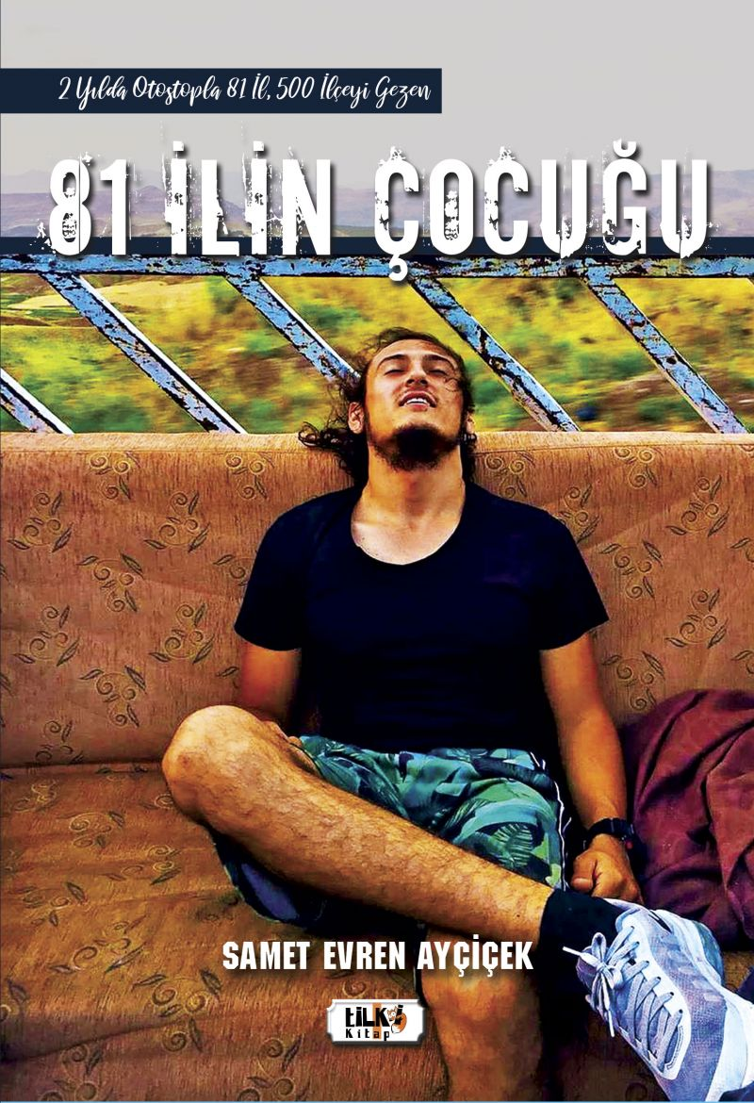 | Eser Adı: 81 İlin Çocuğu  Yazar Adı: Samet Evren Ayçiçek  Alt Başlık: 2 yıl da otostopla 81 il, 100 bin kilometrelik yol  Cilt Bilgisi: AMERİKAN  Kitap Dili: Türkçe  Eser Tipi: Orjinal  İç Sayfa: 2. HAMUR SB 60  Kapak: BRISTOL AMERİKAN 230  Yan Kapak: YOK  Selefon Türü: MAT SELEFON  Basım Tarihi: 2020  Sayfa Sayısı: 154  Kitap Boyutları: 135 X 195 mm  ISBN No: 9786257942836  Etiket Fiyatı: 435,00 TL  Editör Görevlisi: Büşra Toprak Şahinyüz  Son Okumacı: Selim Asaf  Mizanpajcı: Tuğba Altınöz  Kapak Grafikeri: Zafer Rıfat Irmak
Kitap Tanıtım Yazısı : (Arka Kapak)

Ruhunuz doysun. Varlık, kendinden başladığında kazanabilir, kaybedebilir;
sevinebilir, üzülebilir; kendi nefes alışını kendiyle duyar, yine verdiği nefesi
sadece kendisi hisseder. Yapılacaklar listenize kendinizi ekleyin, önce
kendinizden başlayın, ruhunuza bir kum saati çevirin, kumun bitmesi yolun
sonuna ulaşamadığınız anlamına gelmesin, düşüncelerde devam ettiğiniz
yol o kumu hâlâ akıtıyordur bunu öyle bilin. Bir kalıba bağlı kalmayın bir
saate bir maddeye bir insana. Ruhunuzu doyurmaya çalışın, benim bu
yolculuğumda ruhum doydu.Ruhunu doyuran insan, mutlu bir insandır.
Mutluluk bir kriter değildir ama ruh bir kriterdir. Yaşamak için bir ruha
ihtiyacınız vardır. Ruhunuzla iletişime geçin, bedeninizle selamlaşın, evrene
ayak basın, yollarınız açık, ruhunuz mutlu dolsun.
Yolaçık, evren'in bir yerinde.
Kitabın detay sayfasına buradan ulaşabilirsiniz :
https://www.vernokitap.com/kitaplar/kitap-baski-samet-evren-aycicek-81-ilin-cocugu-1197.html
Tilki Kitap



